Leitfaden Meisterarbeit Landwirtschaft
Erläuterung & Information für die Erstellung der Meisterarbeit
Stand: 09.10.2014

Inhalte des Leitfadens
Die Meisterausbildung in den Land- & Forstwirtschaftlichen Berufen 3
Die Meisterarbeit – Herzstück der Meisterausbildung 4
Die Vorlage für die Meisterarbeit 6
Anmerkungen zur Vorlage 6
Inhalte der Meisterarbeit 7
Allgemeine Vorgaben für die Meisterarbeit 9
Ablauf der Meisterarbeit 11
Zeitlicher Ablauf der Meisterarbeit: 11
Abgabe von Zwischenergebnissen 11
Die Betreuung als Erfolgsgarant für die Meisterarbeit 12
Vertraulichkeit 12
Abschluss der Meisterarbeit 13
Präsentation der Meisterarbeit 13
Beurteilung der Meisterarbeit 13

Die Meisterausbildung in den Land- & Forstwirtschaftlichen Berufen
Die Meisterausbildung in der Land- und Forstwirtschaft ist die höchste Berufsausbildung für BetriebsführerInnen und Führungskräfte im land- und forstwirtschaftlichen Bereich. Das Leitbild definiert neben fundierten fachlichen Fähigkeiten vor allem unternehmerische Kernkompetenzen in den Bereichen „Betriebsanalyse“ und „Betriebsentwicklung“.

Herzstück der Ausbildung ist die „Meisterarbeit“, bei der sich der Meister/die Meisterin intensiv mit dem eigenen Betrieb und dessen Potentialen beschäftigt und ein persönliches Entwicklungskonzept für den Betrieb erstellt. Das theoretisch erlernte Wissen wird in der Meisterarbeit selbständig auf den eigenen Betrieb umgesetzt und praxisgerecht angewandt. Die Grundlage der Meisterarbeit bilden die zweijährigen gesamtbetrieblichen Aufzeichnungen und weitere betriebsspezifische Erhebungen.

Den krönenden Abschluss der Meisterausbildung bilden die schriftliche und mündliche Meisterprüfung und die damit verbundene Präsentation der Meisterarbeit.

Die Meisterarbeit – Herzstück der Meisterausbildung
Mit der Meisterarbeit entwickelt der/die zukünftige MeisterIn sein ganz persönliches, auf die eigenen Bedürfnisse, die individuelle Lebenssituation und den bäuerlichen Familienbetrieb abgestimmtes Entwicklungskonzept für den Betrieb. Sie werden angeregt, Bestehendes zu überdenken, sich ihrer beruflichen Neigungen und Interessen bewusst zu werden, um gegebenenfalls auch Veränderungsschritte in den Betrieben einleiten zu können.

Betriebsanalyse-Betriebsentwicklung
Das Erstellen der Meisterarbeit erfordert eine intensive Auseinandersetzung mit dem eigenen land- und forstwirtschaftlichen Betrieb. Sie spannt den Bogen von einer genauen Erhebung der derzeitigen betriebs- und arbeitswirtschaftlichen Situation am eigenen Betrieb über die Analyse der IST Situation bis hin zur tiefgreifenden Auseinandersetzung mit zukünftigen Planungsvarianten. Eine gute Meisterarbeit liefert wichtige Erkenntnisse über den eigenen Betrieb und bringt verborgene Schwachstellen ans Licht. Sie stellt für zukünftige Entwicklungen eine geeignete Entscheidungs-, Planungs- und Umsetzungshilfe dar.
Der/die MeisterIn soll aus der Meisterarbeit wesentliche Daten für Betriebskonzept und Businessplan ableiten können.

Die Meisterarbeit ist…
- … eine umfassende Anwendung des in der Ausbildung erlernten Wissens.
- … eine sinnvolle Verknüpfung zwischen Theorie und Praxis.
- … ein wesentlicher Teil der Meisterprüfung.

In der Meisterarbeit wird…
- … erlerntes Wissen selbständig in einer praktischen Arbeit zusammengeführt.
- … die IST-Situation des Betriebes aus betriebswirtschaftlicher, produktionstechnischer und arbeitswirtschaftlicher Sicht analysiert.
- … ein Zukunftsszenario für den Betrieb erarbeitet, betriebswirtschaftlich sowie fachlich beleuchtet und dessen Umsetzung geplant.
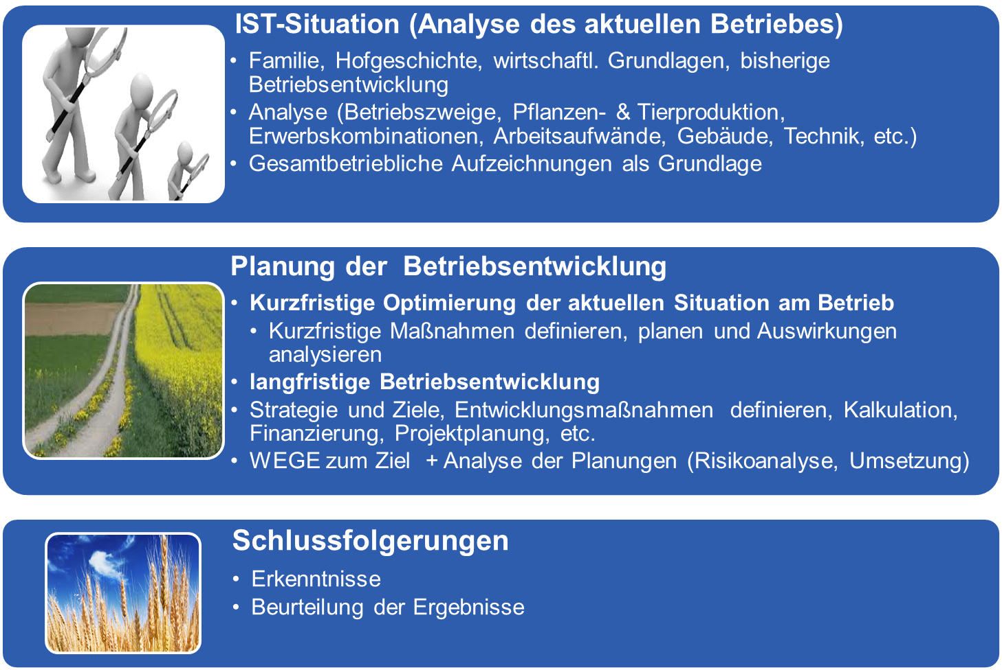

Die Vorlage für die Meisterarbeit
Die Vorlage (Word und Excel Tabellenteil) bildet das Grundgerüst für die Erstellung der Meisterarbeit. Die im Inhaltsverzeichnis angeführten Kapitel und Inhalte müssen in der Meisterarbeit behandelt d.h. enthalten sein. Darüber hinaus können je nach Thema bzw. Fragestellung weitere Inhalte und Kapitel eingefügt werden.
Für die Erstellung der Meisterarbeit, insbesondere der Ermittlung von Kennzahlen können verschiedene Hilfsmittel (Programme, Checklisten, etc.) verwendet werden, z.B.
- Deckungsbeitragskatalog („Deckungsbeiträge und Daten für die Betriebsplanung“)
- Internetdeckungsbeiträge (Bundesanstalt für Agrarwirtschaft)
- Vollkostenauswertung im land- und forstwirtschaftlichen Betrieb (Broschüre)
- Checklisten – Selbstevaluierung Tierschutz
- Buchführungsprogramme und eigene Buchführungsdaten
- Eigene biologische, ökonomische Kennzahlen und Produktionskennzahlen aus den Arbeitskreisen
- Baukostenrichtsätze
In der Vorlage sind Hinweise und Beispiele blau eingefärbt und als „ausgeblendeter Text“ formatiert. Das heißt dieser blaue Infotext ist beim Drucken NICHT sichtbar. Er kann beim Verfassen der Arbeit auch gelöscht werden.

Anmerkungen zum Excel Tabellenteil
Im Excel Tabellenteil werden die wesentlichen Kalkulationen zur IST-Situation sowie zur Planung der Betriebsentwicklung durchgeführt. Die Deckungsbeiträge werden auf Basis der Daten des eigenen Betriebes ermittelt.
Folgende Register sind in der Excel Tabelle für die IST-Situation zu bearbeiten:
- 1.3 Maschinen und Geräte
- 1.4 Gebäude und bauliche Anlagen
- 1.5 Dauerkulturen
- 1.6 Verbindlichkeiten
- 1.8 Deckungsbeitragsübersicht – Ausgangssituation
- 1.9 Gesamteinkommen Ausgangssituation
- Zusätzlich: Hilfstabelle zur erstmaligen Ermittlung von Gebäudewerten

Folgende Register sind in der Excel Tabelle für die Planung vorgesehen:
- 2.8 Deckungsbeitragsübersicht Planung
- 2.8.1 Deckungsbeitragsübersicht Szenario
- 2.9 Gesamteinkommen Planung
- 2.9.1 Gesamteinkommen Szenario
- 2.10 Vergleich

Für die Ermittlung der Abschreibung und des Kapitaldienstes in der Planungsvariante ist der erste Tabellenteil (Ausgangssituation) nochmals zu bearbeiten. Die Berechnungen sind in Form eines Ausdruckes der Gesamtarbeit beizulegen.

Inhalte der Meisterarbeit
- Einleitung
Die Einleitung kann folgende Punkte umfassen:
- Ziel der Meisterarbeit bzw. Ziel für meinen Betrieb
- ev. Vorwort (und/oder Danksagung)
- IST Situation
Bei der Erhebung und Analyse der IST Situation setzt sich der/die angehende MeisterIn intensiv mit dem eigenen Betrieb auseinander. Basis für die Beschreibung der IST Situation und deren Analyse sind die Daten der gesamtbetrieblichen Aufzeichnungen (Buchführung, Arbeitszeiten, etc.):
- Beschreibung Person und Familie, Hofchronik (kurz)
- Beschreibung und Beurteilung des Betriebes: betriebliche Voraussetzungen, Betriebszweige, Arbeitswirtschaft
  - Bisherige jüngere Betriebsentwicklung
  - Erfassung und Beurteilung der verschiedene Betriebszweige und Produktionsfelder
  - Gebäude, Maschinen und Geräte
  - Innere & äußere Verkehrslage
  - Arbeitskräftesituation (Ausbildung, Stundenaufzeichnungen, etc.)
  - Tiere, Pflanzen, Forst, Erwerbskombinationen, etc. (Umfang, Leistungsniveau, etc.)
  - Rechtliches (Einheitswert, Pauschalierung, etc.)
  - Betriebswirtschaftliche Beleuchtung (gesamtbetriebl. Aufzeichnungen, Jahresabschluss, Stabilität, Liquidität, DB Rechnung, Vollkostenauswertung, etc.)
  - Aufwände, Erträge, Privatverbrauch
- Umfeldanalyse, Stärken und Potentiale
- Darstellung und Interpretation der Aufzeichnungen des 1.Jahres
- Interpretation und Beurteilung der IST-Situation
- Betriebsentwicklung
Die Planung und Weiterentwicklung dieses Betriebes bzw. eines betrieblichen Vorhabens ist das Herzstück einer Meisterarbeit. Die Meisterarbeit soll Auskunft über die gewählten Ziele, über die geplante Produktion oder die geplante Dienstleistung, den Markt und dessen Bearbeitung sowie die Finanzierung der Betriebsentwicklung geben. Sie ist eine zukunftsgerichtete Auseinandersetzung mit dem eigenen Betrieb auf Basis der persönlichen, arbeits- und betriebswirtschaftlichen Voraussetzungen.
- Kurzfristige Optimierung der aktuellen Situation:
  - kurzfristige Optimierung der Betriebsorganisation und des Betriebsergebnisses
  - aufbauend auf den Ergebnissen der IST-Situation
  - Ziel: Verbesserungspotentiale aufzeigen
- Visionen, Strategie und Ziele für den Betrieb
- Langfristige Betriebsentwicklung -Planung
  - durch Intensivierung, Erweiterung oder Neuausrichtung von Produktion und/oder Vermarktung
  - Beschreibung der Optimierung + der langfristigen Entwicklung (Was? Wie? Wer?)
  - Betriebswirtschaftliche Planung (Kostenplanung, DB, Investitionskosten, Finanzierungsplan, Auswirkungen auf den Jahresabschluss, etc.)
  - Zeitliche/Organisatorische Planung (Projektstrukturplan, Meilensteine, Arbeitskraftressourcen, etc.)
- Interpretation und Beurteilung der Planung - Veränderung zur IST-Situation
  - Ihre Auswirkung auf das Gesamteinkommen und auf die allgemeine Situation am Betrieb (Arbeitswirtschaft, etc.) wird im Speziellen betrachtet.
  - Risikoanalyse
- Schlussfolgerungen
Abschließend werden die Ergebnisse und Erkenntnisse der Meisterarbeit kurz zusammengefasst und ein Resümee gezogen:
- Schlussfolgerungen
- Erkenntnisse aus der Meisterarbeit
- Beurteilung der Ergebnisse
- Verzeichnisse & Anhänge
Folgende Verzeichnisse und Anhänge runden die Meisterarbeit ab:
- Verzeichnisse:
  - Quellen- bzw. Literaturverzeichnis
  - Tabellenverzeichnis
  - Abbildungsverzeichnis
- Anhänge: zum Beispiel
  - Angebote
  - Baupläne, etc.

Allgemeine Vorgaben für die Meisterarbeit

Bezug zum Betrieb
- Die Meisterarbeit MUSS mit einem landwirtschaftlichen Betrieb zusammenhängen.
- Sie befasst sich mit der aktuellen Situation dieses Betriebes sowie dessen Entwicklung. Die kurzfristige Optimierung sowie die langfristige Planung sollen eine tatsächliche Relevanz für den Betrieb haben.

Gesamtbetriebliche Aufzeichnungen
- Für die Meisterarbeit sind gesamtbetriebliche Aufzeichnungen im Ausmaß von 2 Jahren durchzuführen.
- jede/r MeisterkandidatIn muss selbst Aufzeichnungen für einen existierenden Betrieb führen
- Wenn kein Zugang zu den Betriebsdaten besteht:
  - Unterstützung bei Suche nach Betrieb der seine Daten zur Verfügung stellt (z.B. Verwandte, über ARGE Meister, Arbeitskreise, etc.
  - dieser Betrieb dient als Basis für Meisterarbeit; derjenige, der Daten zur Verfügung stellt, bekommt dafür eine Analyse und Planung für seinen Betrieb
- Kandidaten, die als Dienstnehmer in Betrieben der Land- und Forstwirtschaft angestellt sind und keinen Zugriff auf erforderliche Informationen haben, können im Ausnahmefall ihre Analyse auf ihr Arbeitsumfeld beschränken, in dem sie tätig sind und sie über die nötigen Informationen verfügen.
  - In einem solchen Fall erläutern sie eingangs, in welchem Rahmen und mit welcher Abgrenzung ihre Analyse erfolgt.
  - Gleichermaßen kann auch eine dem Meisterkandidaten bekannte betriebliche Situation als Ausgangspunkt gewählt werden.

Umfang:
- circa 50 Seiten A4 (ohne Verzeichnisse und Anhänge),
  - d.h. ca. 15-20 Seiten für die IST-Situation,
  - ca. 20-25 Seiten für die Betriebsentwicklung/Planung,
  - ca. 5 Seiten für Zusammenfassung und Schlussfolgerungen

Layout und Formatierung
Folgende Vorgaben hinsichtlich der Gestaltung müssen berücksichtig werden:
- Titelblatt
- Gliederung durch Überschriften, max. 3 Ebenen (1.1.1)
- Inhaltsverzeichnis (automatisch erstellt)
- Seitenzahlen einfügen
- Tabellen, Diagramme und Abbildungen verschönern die Darstellung
  - diese beschriften und die verwendeten Quellen angeben
  - umfangreiche Tabellen, Skizzen oder Pläne gehören in den Anhang und nicht in den Fließtext!
  - Verzeichnisse der verwendeten Abbildungen, Tabellen, Quellen/Literatur
- eine Schriftart verwenden (z.B.: Arial), Größe 12 pt
- Zeilenabstand 1,5, Blocksatz
- im Fließtext wenig Fett, wenig kursiv, kein Unterstreichen -> gezielt einsetzen
- Abgabe der fertigen Arbeit in A4, gebunden oder spiralisiert

Sprache
- in ganzen Sätzen, klar formulieren
- Geschlechtergerechte Formulierungen verwenden („gendern“)
- eine Zeitform verwenden (ideal Gegenwart)
- Korrektur lesen lassen!

Ablauf der Meisterarbeit

Zeitlicher Ablauf der Meisterarbeit:
Der zeitliche Ablauf der Erstellung der Meisterarbeit ist in der folgenden Grafik dargestellt. Diese Gliederung mit der Abgabe von Zwischenergebnissen und Betreuungsangeboten soll die MeisterInnen bei der Erstellung der Arbeit unterstützen und eine kontinuierliche Beschäftigung damit sicherstellen.
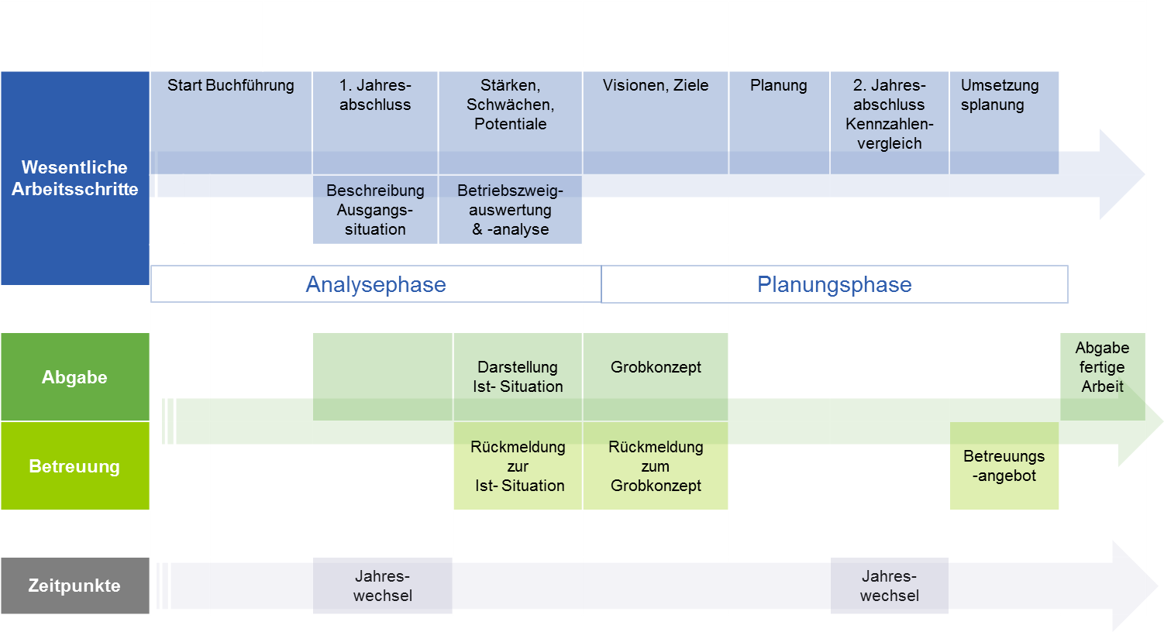

Abgabe von Zwischenergebnissen
Von jedem Meister/jeder Meisterin müssen Zwischenergebnisse verpflichtend abgegeben werden. Dies hilft einerseits dabei, den Arbeitsaufwand gut über die Ausbildungsdauer zu verteilen und andererseits erhalten die angehenden MeisterInnen zwischendurch eine Rückmeldung und Verbesserungstipps zu ihrer Arbeit.
Die rechtzeitige Abgabe folgender Dinge ist ein Beurteilungskriterium:
- Darstellung der IST-Situation
- Grobkonzept
- fertige Meisterarbeit

Grobkonzept
Jede/r MeisterIn soll ein grobes Konzept für seine /ihre Meisterarbeit. Ziel ist es, dass die die KandidatInnen sich rechtzeitig Gedanken zu ihrer Meisterarbeit machen, diese planen und dazu ein ausführliches Feedback und Unterstützung durch die BetreuerInnen bekommen. Weiters können auch Vereinbarungen getroffen werden (über Verbesserungen, weitere Termine, etc.).
Die Erstellung und Abgabe eines Grobkonzeptes ist verpflichtend!

Abgabe der IST-Situation
Nach dem ersten Jahresabschluss wird die Darstellung und Analyse der IST-Situation inkl. SWOT (2. Kapitel der Vorlage Meisterarbeit) abgegeben.

Die Betreuung als Erfolgsgarant für die Meisterarbeit
Um die angehenden MeisterInnen bei der Erstellung der Meisterarbeit bestmöglich zu begleiten, wird jede/r durch eine Betreuungsperson unterstützt. Die Organisation der Betreuung obliegt der LFA und kann in Kleingruppen oder Einzelgesprächen erfolgen.
Es gibt zwei Betreuungsfixpunkte, wo jede/r MeisterIn von den BetreuerInnen Rückmeldung erhält und Fragen geklärt werden können. Diese sind:
- Feedback und Verbesserungsvorschläge der BetreuerInnen zum Grobkonzept und
- Feedback und Verbesserungsvorschläge der BetreuerInnen zur IST-Situation (aber keine Beurteilung, es wird erst die fertige Arbeit beurteilt!)
Darüber hinaus können auch weitere Betreuungsangebote vereinbart werden.

Aufgabe der Betreuung
- Konzeptbesprechung inkl. Vereinbarung für Umsetzung
- Kontrolle des korrekten Aufbaues
- Überprüfung der richtigen Herangehensweise (Theorie – Praxis)
- Interpretationen und Verständnisfragen (z.B. Jahresabschluss, Kalkulationen)
- Grobe fachliche Kontrolle der IST und Planung

Vertraulichkeit
Die Meisterarbeit soll für MeisterInnen und deren Betriebe einen entsprechenden Nutzen bringen. Daher sind betriebsindividuelle Aufzeichnungen und Zahlen die Basis der Meisterarbeit, mit diesen werden die wirtschaftliche Ausgangssituation und Möglichkeiten der betrieblichen Entwicklung berechnet.
Alle diese Daten, die im Rahmen der Meisterarbeit erhoben und berechnet werden unterliegen einer strengen Vertraulichkeit. Einblick in die Meisterarbeit erhalten daher nur die BetreuerInnen, die PrüferInnen und die jeweilige Lehrlings- und Fachausbildungsstelle.
Die Meisterarbeit wird nicht aufbewahrt, nach absolvierter und positiver Prüfung erhalten die MeisterInnen ihre Arbeit wieder zurück.

Abschluss der Meisterarbeit

Präsentation der Meisterarbeit
Im Rahmen der mündlichen Meisterprüfung präsentiert der/die angehende MeisterIn seine Meisterarbeit vor der Prüfungskommission und beantwortet Fragen zur Meisterarbeit. Bei der Präsentation sollen die wesentlichen Punkte und Erkenntnisse/Schlussfolgerungen der Meisterarbeit vorgestellt werden, und zwar so, dass auch Außenstehende (die die Arbeit nicht gelesen haben) einen Einblick bekommen. Folgende Punkte können hilfreich sein:
- Ausgangssituation
- Vision, Strategie und Ziele
- Planungsvariante
- Schlussfolgerungen, Entscheidung, Umsetzung

Aufbau der Präsentation
- Zeitrahmen: 10-12 min Präsentation
- mündlich, mit Unterstützung einer gängigen Präsentationstechnik (Microsoft PowerPoint, Flipcharts, Pinwände, etc.)
- max. 30 min Diskussion und Fragen zur Meisterarbeit

Präsentationstipps
- erzählen einer „Geschichte“, „roten Faden“ beibehalten
- der Präsentation eine „persönliche Note“ verleihen
- siehe Inhalte des Moduls „Unternehmerpersönlichkeit“

Beurteilung der Meisterarbeit
- Die Note der Meisterarbeit setzt sich aus der schriftlichen Arbeit und einer Präsentation zusammen, 70% schriftliche Arbeit und 30% Präsentation.
- Es müssen beide Teile positiv beurteilt werden.
- D.h. die Meisterarbeit ist anlässlich der kommissionellen Abschlussprüfung vor der Prüfungskommission zu präsentieren. Dabei werden auch Fragen zur Meisterarbeit gestellt.
- Das fristgerechte Fertigstellen und Abgeben der Meisterarbeit (inkl. Zwischenabgaben!) ist eine Prüfungsanforderung und damit Bestandteil der Beurteilung. Nur rechtzeitig vorgelegte Meisterarbeiten berechtigen zum Antreten zur kommissionellen Abschlussprüfung.

Beurteilungskriterien für die schriftliche Meisterarbeit
- Äußere Form (Gestaltung, Verzeichnisse, Beschriftung, Quellenangaben, Einhaltung der Fristen, etc.)
- Struktur und Inhalte: Verständlichkeit, roter Faden, Erfüllung der inhaltlichen Vorgaben
- nachvollziehbare Darstellung der IST-Situation (Betriebswirtschaftlich, produktionstechnisch)
- Darstellung und Erfassung des theoretischen/fachlichen Hintergrundes
- Ausführung und Korrektheit der Kalkulationen
- Planungsvariante: alles Wesentliche erfasst, Nachvollziehbarkeit
- Erfassen von Zusammenhängen– Schlüsse ziehen

Beurteilungskriterien für die Präsentation und Fragen zur Meisterarbeit
- Präsentationstechnik, roter Faden, Auftreten
- Beantwortung der Fragen, Argumentation bei der Diskussion

